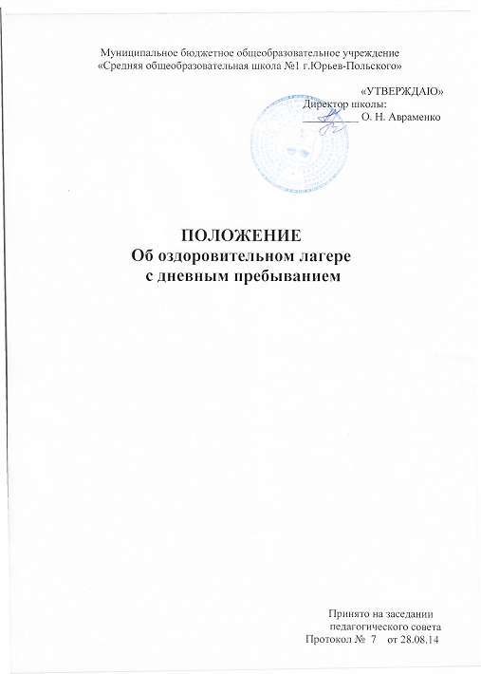

ПОЛОЖЕНИЕ
об оздоровительном лагере
с дневным пребыванием детей
1. Общие положения
- Данное положение разработано в соответствии с Порядком проведения
смен профильных лагерей, лагерей с дневным пребыванием, лагерей
труда и отдыха (Приложение к приказу Минобразования РФ отП.07.01
№2688; с изменениями приказа Минобразования РФ от 28.06.02 №2479)
- Оздоровительный лагерь с дневным пребыванием организуется на базе
муниципального бюджетного общеобразовательного учреждения «Средняя
общеобразовательная школа № 1 г. Юрьев-Польского» как на период
летних каникул, так и в другое каникулярное время.
Организатором смены лагеря является директор школы.
- Оздоровительный лагерь с дневным пребыванием комплектуется из
числа учащихся МБОУ «Средняя общеобразовательная школа №1»,
включая будущих первоклассников, зачисленных в школу в текущем
учебном году.
- Возраст воспитанников лагеря с дневным пребыванием составляет 6,5 -
15 лет.
- Преимущество при зачислении в лагерь имеют дети-сироты, опекаемые,
дети из многодетных, неполных, малообеспеченных семей, дети-
инвалиды, дети, родители которых являются участниками военных
действий в Афганистане и Чечне, дети, находящиеся в трудной
жизненной ситуации.
- Зачисление детей в лагерь производится в соответствии с заявлениями
родителей (законных представителей) на основании приказа по школе.
Выдача путевок в лагерь осуществляется Централизованной
бухгалтерией управления образования.
- Цель работы лагеря с дневным пребыванием — создание необходимых
условий для оздоровления, отдыха и рационального использования
каникулярного времени воспитанников; формирование у них общей
культуры и навыков здорового образа жизни.
- Основные задачи педагогического коллектива при проведении смены
лагеря:

- Содействовать укреплению физического и духовного здоровья
через разнообразные активные формы организации досуга.
- Осуществлять работу по профилактике хронических заболеваний у
детей.
- Содействовать раскрытию потенциала детской общественной
организации (отряда).
• Создавать оптимальные условия для развития познавательных
интересов и творческих способностей детей и подростков.
1.9 В своей деятельности лагерь руководствуется Конституцией РФ, Законом РФ « Об образовании», настоящим Положением и Уставом школы.
2. Основы деятельности
- Требования к территории, зданиям и сооружениям, правила приемки
смены лагеря определяются соответствующими санитарно-
эпидемиологическими правилами, утвержденными Главным
государственным санитарным врачом РФ, применительно к данному
лагерю. Без санитарно-эпидемиогогического заключения о соответствии
места базирования смены лагеря санитарным правилам открытие смены
лагеря не допускается.
- Приемка учреждения, на базе которого организуется смена лагеря,
осуществляется межведомственной комиссией, в состав которой входят
представители Госсанэпиднадзора, организатора смены лагеря и других
заинтересованных организаций исполнительной власти с последующим
оформлением акта приемки.
23 Лагерь самостоятельно определяет распорядок, режим дня, программу деятельности и профиль лагерной смены (общего профиля или профильного типа).
- Продолжительность смены лагеря определяется соответствующими
санитарно-эпидемиологическими правилами и составляет 18-21 день.
- Оздоровительно-образовательная деятельность лагеря с дневным
пребыванием осуществляется в соответствии с программами,
утвержденными директором школы.
- Деятельность воспитанников во время проведения смены лагеря
осуществляется в разновозрастных отрядах, наполняемость которых
составляет 25-30 человек.
- Питание воспитанников организуется в столовой школы. Учащиеся
обеспечиваются двухразовым питанием.
- При выборе форм и методов работы во время проведения смены лагеря
приоритетной является оздоровительная и образовательная деятельность,
направленная на развитие ребенка (полноценное питание, медицинское
обслуживание, пребывание на свежем воздухе, проведение
физкультурно-оздоровительных, культурно-массовых мероприятий,
организация экскурсий, игр, занятий в творческих мастерских)

3.Управление деятельностью лагеря
3.1 Управление деятельностью лагеря осуществляет директор школы,
обладающий следующими полномочиями:
- Несет ответственность за обеспечение жизнедеятельности
смены лагеря.
- Несет ответственность за создание условий, обеспечивающих
жизнь и здоровье воспитанников и сотрудников.
- Осуществляет подбор, прием и увольнение кадров в
соответствии с трудовым законодательством, определяет
перечень обязанностей каждого на основе должностных
инструкций, договора или контракта.
- Несет ответственность за качество реализуемых программ
деятельности лагеря.
- Устанавливает ставки заработной платы и должностные оклады,
надбавки и доплаты к ним, порядок и размер премирования.
- Распоряжается имуществом школы на правах оперативного
управления и обеспечивает рациональное использование
финансовых средств.
- Представляет лагерь в государственных, муниципальных и
общественных органах.
- Утверждает правила внутреннего распорядка и штатное
расписание, издает приказы и распоряжения.
- Несет ответственность перед учредителем за состояние и
сохранность основных фондов, материальных ценностей школы.

- Педагогическое руководство деятельностью лагеря с дневным
пребыванием осуществляет начальник лагеря, назначаемый директором
школы.
- Начальник лагеря осуществляет свою деятельность на основе
должностной инструкции.
- В лагере формируются органы детского самоуправления.
Органы детского самоуправления вправе иметь собственную атрибутику.
4.Трудовой коллектив лагеря и условия оплаты труда
- Трудовой коллектив лагеря составляют педагоги, воспитатели, вожатые,
обслуживающий персонал, работники столовой и другие работники,
участвующие в деятельности лагеря на основе трудовых договоров.
- Штатное расписание устанавливается директором школы, исходя из
целей и задач смены в пределах выделенных бюджетных ассигнований.
- На штатные должности в лагерь принимаются лица, достигшие возраста
18 лет.
К педагогической деятельности допускаются лица, имеющие высшее и среднее профессиональное образование.
Вспомогательными работниками (вожатыми) могут привлекаться студенты учреждений высшего и среднего профессионального образования соответствующего профиля, не достигшие 18- летнего возраста.
Подростки, достигшие 15-летнего возраста, по их желанию и с согласия одного из родителей (законных представителей) могут приниматься на работу в лагерь в качестве помощников воспитателей в порядке и на условиях, предусмотренных законодательством РФ для труда несовершеннолетних подростков.
- Комплектование педагогическими, медицинскими кадрами,
обслуживающим персоналом осуществляется директором школы
совместно с начальником лагеря.
- Все работники лагеря в пределах возложенных на них обязанностей
несут персональную ответственность за безопасность жизни и здоровья
детей и подростков, находящихся на отдыхе в лагере.
- Продолжительность рабочего дня и рабочей недели, времени отдыха,
вопросы оплаты труда персонала лагеря устанавливается трудовым
договором в соответствии с законодательством РФ.
5. Участники оздоровительно-образовательного процесса, их права и
обязанности
- Участниками оздоровительно-образовательного процесса в лагере
являются воспитанники, педагогические работники и родители
воспитанников.
- Права и обязанности участников оздоровительно-образовательного
процесса регламентируются Уставом школы.
- Воспитанники имеют право:

- На самореализацию творческих способностей и интересов в КТД
лагеря.
- На получение спортивного инвентаря и учебно-игровых пособий.
- На уважение их человеческого достоинства, свободного выражения
собственных взглядов и убеждений.
- На полноту и свободу информации.
- На охрану жизни и здоровья.
- На удовлетворение потребностей в полноценном питании, сне и отдыхе
в соответствии с возрастом и индивидуальными особенностями
развития.
5.4 Воспитанники обязаны:
- Строго соблюдать правила внутреннего распорядка и не допускать
нарушений дисциплины.
- Бережно относиться к имуществу лагеря.
- Уважать воспитанников и работников лагеря.
- Поддерживать чистоту и порядок, как в помещении школы, так и на
территории лагеря.
- Охранять природу.
- Строго соблюдать инструкции по технике безопасности.
  - Родители (законные представители) имеют право:
- Знакомиться с ходом и содержанием оздоровительно-
образовательного процесса.
- Защищать права и интересы ребенка.
- Вносить предложения по улучшению работы с детьми.
5.6 Педагогические работники лагеря имеют право:
- Вносить предложения по улучшению оздоровительно-
образовательного процесса.
- Свободно выбирать и использовать методики воспитания,
учебные пособия в соответствии с программой лагеря.
- Защищать свою профессиональную честь и достоинство.
5.7 Педагогические работники лагеря обязаны:
- Выполнять требования должностных инструкций.
- Соблюдать правила внутреннего распорядка и инструкции по
технике безопасности.
- Соблюдать права и свободы воспитанников.
6. Организация экскурсий и походов в лагере
- Маршруты экскурсий, прогулки, время пребывания в них утверждаются
начальником лагеря.
- К участию в походе допускаются только здоровые дети.
- Разрешение на экскурсию или однодневный поход оформляется
приказом по школе.
- При выходе в лесную зону все участники должны быть привиты против
клещевого энцефалита.
- В период подготовки и проведения экскурсии или похода педагоги и
дети (подростки) должны строго соблюдать инструкции по технике
безопасности, разработанные сотрудниками лагеря.
- Отлучение детей за территорию лагеря производится только с
разрешения воспитателей или начальника лагеря.
7. Медицинское обслуживание
- За лагерем закрепляется или вводится в штат медицинская сестра
(фельдшер)
- К работе в лагере допускается персонал, прошедший медицинский
осмотр (флюорографию, обследование на венерические заболевания,
осмотр дерматовенерологом, гинекологом; имеется отметка о прививках
в медицинской книжке)
- Весь персонал, включая руководителя и медработника, должен получить
отметку в медицинской книжке о знании санитарных правил.
- В обязанности медработника входит:
• Проведение медосмотра детей в начале и в конце каждой смены.
•Контроль за организацией питания.
- Систематическое наблюдение за проведением спортивных
мероприятий, организацией купания и закаливания детей.
- Оказание первой медицинской помощи.
- Контроль за санитарным состоянием помещений.
8. Финансово-хозяйственная деятельность
- Источниками формирования финансовых ресурсов лагеря с дневным
пребыванием являются: бюджетные средства, средства социального
страхования, родительские средства.
- Размер родительской платы за пребывание в лагере определяется
организатором лагеря.
- Порядок предоставления льгот и освобождение от платы за пребывание
в лагере определяется органами исполнительной власти субъектов РФ и
органами местного самоуправления.
- Порядок ведения бухгалтерского учета и отчетности в лагере с дневным
пребыванием регулируется бухгалтерией управления образования.

